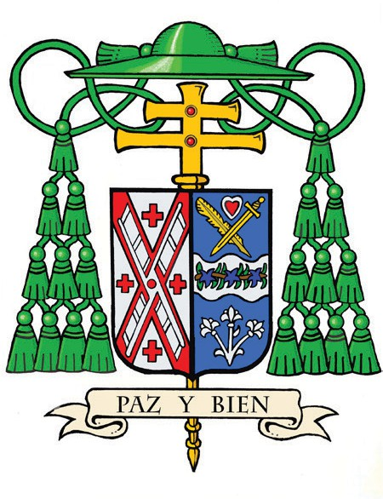
Office of the Archbishop
488 Madison Avenue,
3rd Floor
New York, NY 10022

30 de octubre de 2026
Mes del Santo Rosario

Estimado feligres:

Paz y bien.

Estas palabras me han acompañado durante muchos años. Expresan una sencilla oración que llevo conmigo cada día: que podamos conocer la paz de Jesucristo y compartir su bondad unos con otros.

El verano pasado trajo consigo un inesperado período de tranquilidad durante mi recuperación de una cirugía de retina. Ese tiempo me permitió orar más profundamente y me recordó como dependemos completamente de la gracia de Dios y de unos a otros. Lo mismo sucede con la Iglesia.

Jesús nos llama no solo a creer en Él, sino también a seguirlo y poner nuestra fe en acción. A través de la Cardinal’s Annual Stewardship Appeal, hacemos esto juntos al educar a nuestros niños, cuidar de los pobres y vulnerables, formar a los hombres para el sacerdocio, apoyar a nuestros sacerdotes jubilados y sostener los ministerios que llevan la presencia de Cristo a las personas de toda la arquidiócesis.

A medida que la Campaña de 2026 llega a su fin, les pido que consideren en oración hacer una donación a la Campaña visitando cardinalsappeal.org/November2026. Si ya han realizado una donación este año, reciban mi más sincero agradecimiento. Si aún no han participado, Espero que se unan a nosotros ahora, ya que un generoso benefactor igualará las donaciones realizadas hasta el Martes de Donaciones (Giving Tuesday), el 1 de diciembre, hasta alcanzar un total de $100,000.

Mirando hacia el futuro, debemos permanecer cerca de Jesús, fortalecidos por la Eucaristía, atentos a quienes de otro modo podrían ser olvidados y dispuestos a ir adonde se nos necesite. A partir de 2027, el Cardinal’s Annual Stewardship Appeal se convertirá en Archbishop’s Appeal for Catholic Ministries. Aunque el nombre va a cambiar, su propósito seguirá siendo el mismo: apoyar los ministerios a través de los cuales la Iglesia sirve al pueblo de Dios en toda la arquidiócesis.

Les pido que continúen orando por mí, como tantos de ustedes lo hicieron gentilmente durante mi recuperación. Oren para que pueda seguir fielmente el corazón de Jesús y servirles bien como su pastor.

Sepan que continúo orando por ustedes, sus familias y todas las personas de esta arquidiócesis.

Mis mejores deseos, con ustedes,


Sinceramente suyo en Cristo,


Reverendísimo Ronald A. Hicks
Arzobispo de Nueva York

